Министерство образования и науки Российской Федерации
ФГБОУ ВО «Тверской государственный университет»
Институт педагогического образования и социальных технологий
Кафедра математического и естественнонаучного образования
Направление «Педагогическое образование»
Профиль «Начальное образование и Иностранный язык (английский)»

ПРОЕКТ
по теме:
ИНТЕЛЛЕКТУАЛЬНОЕ РАЗВИТИЕ МЛАДШИХ ШКОЛЬНИКОВ В ПРОЦЕССЕ ОБУЧЕНИЯ МАТЕМАТИКЕ ПО МЕТОДИКЕ А. З. ЗАКА.

Работу выполнили:
Студентки 5 курса 53 группы
очной формы обучения
Ахмедова Дина
Колягина Дарья
Кузнецова Алёна
Ууделепп Регина

Тверь, 2020
ОГЛАВЛЕНИЕ

ВВЕДЕНИЕ 3
ОБЩАЯ ХАРАКТЕРИСТИКА КУРСА «ИНТЕЛЛЕКТИКА» 5
СОДЕРЖАНИЕ ЗАНЯТИЙ В 1 КЛАССЕ 8
СОДЕРЖАНИЕ ЗАНЯТИЙ ВО 2 КЛАССЕ……………………………….14
СОДЕРЖАНИЕ ЗАНЯТИЙ В 3 КЛАССЕ…………………………………19
СОДЕРЖАНИЕ ЗАНЯТИЙ В 4 КЛАССЕ…………………………………27
ЗАКЛЮЧЕНИЕ 28
СПИСОК ИСПОЛЬЗОВАННЫХ ИСТОЧНИКОВ И ЛИТЕРАТУРЫ…40

ВВЕДЕНИЕ
Актуальность исследования: Интеллектуальное развитие школьников в процессе обучения стало ведущей идеей психолого-педагогических теорий Л. В. Занкова, В. В. Давыдова, Д. Б. Эльконина, согласно которым оно должно осуществляться на любых предметах, стать специальной целью, опираться на достижения современной науки, иметь технологическую основу.
В рамках реализации ФГОС НОО развитие интеллектуальных способностей является одной из важнейших задач обучения детей младшего школьного возраста. Согласно новому ФГОС НОО важная задача обучения в начальной школе состоит в достижении познавательных метапредметных результатов освоения основной образовательной программы начального общего образования. Отмечается, что такие результаты должны отражать формирование познавательных универсальных действий, в частности, умения планировать, как проявления способности действовать «в уме» [10].
Проблема исследования: В условиях реализации нового федерального государственного образовательного стандарта начального общего образования (ФГОС НОО) в школах невозможно разносторонне развиваться, в том числе и интеллектуально, сидя за партами и изучая только отдельные школьные дисциплины. Важно, чтобы ребенок развивался в разных направлениях. Поэтому в соответствии с ФГОС НОО основная образовательная программа начального общего образования реализуется образовательным учреждением, в том числе и через внеурочную деятельность.
Объект: Процесс обучения младших школьников математике.
Предмет: Методика А. З. Зака «Интеллектика».
Цели: Рассмотреть содержание внеурочного курса «Интеллектика» на возможность дальнейшего использования на практике.
Гипотеза: Занятия по методике «Интеллектика» способствуют созданию условий для развития у младших школьников познавательного интереса, интеллектуальных, творческих и мыслительных способностей, развития личности.
Задачи:
1) Выполнить обзор литературы по теме исследования.
2) Выявить на основе анализа психолого-педагогической и методической литературы особенности курса «Интеллектика».
3) Определить условия и этапы обучения математике в начальных классах, направленного на интеллектуальное развитие учащихся.
Методы: сравнение, обобщение, анализ.
Вопросы развития интеллектуальных способностей младших школьников изучали многие учёные-педагоги. Работы Б. Г. Ананьева, Л. С. Выготского, Л. В. Занкова, З. И. Калмыковой, Н. А. Менчинской, С. Л. Рубинштейна, А. Н. Леонтьева, Д. Б. Эльконина, В. В. Давыдова и многих других посвящены изучению интеллектуальных способностей. Вопросы о формировании интеллекта в процессе обучения рассматривали Д. Б. Богоявлинская, А. З. Зак, Н. И. Запорожец, А. Н. Леонтьев, Л. Л. Ланда, М. А. Холодная и др.

ОБЩАЯ ХАРАКТЕРИСТИКА КУРСА «ИНТЕЛЛЕКТИКА»
Интеллектуальные способности - это способности, необходимые для выполнения не только одной какой-то деятельности, а разных ее видов. Интеллектуальное развитие происходит в результате многостороннего взаимодействия ребенка с окружающими его людьми: в общении, в деятельности, сюда входят учебная и внеурочная деятельность [2].
Под внеурочной деятельностью в рамках реализации ФГОС НОО следует понимать образовательную деятельность, осуществляемую в формах, отличных от классно-урочной, и направленную на достижение планируемых результатов освоения основной образовательной программы начального общего образования [10].
В начальной школе внеурочная деятельность позволяет решить целый ряд очень важных задач: оптимизировать учебную нагрузку обучающихся, улучшить условия для развития ребенка, обеспечить благоприятную адаптацию ребенка в школе, учесть возрастные и индивидуальные особенности обучающихся [1].
В процессе выполнения заданий дети учатся видеть сходства и различия, замечать изменения, выявлять причины и характер этих изменений, на основе формулировать выводы. Совместное с учителем движение от вопроса к ответу – это возможность научить ученика рассуждать, сомневаться, задумываться, стараться и самому найти выход-ответ.
В основу программы заложены два принципа: разнообразие развивающего материала и его постепенное усложнение. В соответствии с первым принципом соседние занятия относятся к разным тематическим циклам, чтобы поддерживать интерес детей и гармонично совершенствовать их познавательную сферу. Согласно второму принципу сначала осваиваются задания более простых видов, а затем – более сложные задания [4].
Задачи курса:
• развитие у учащихся способности решать определённую задачу несколькими способами и находить среди них наиболее простые и оригинальные (гибкость мышления);
• развитие у учащихся способности вести грамотные рассуждения (логика рассуждений);
• развитие у учащихся способности к динамичному отражению различных математических объектов в необходимых сочетаниях и связях (пространственное воображение);
• развитие у учащихся способности видеть окончательное решение задачи, при котором вывод основывается на догадке, чувстве, почти внезапном (математическая интуиция);
• развитие у учащихся исследовательские умения, познавательную и творческую активность;
• формирование устойчивого интереса учащихся к предмету
Программа предусматривает регулярные занятия с детьми, имеющими разную интеллектуальную подготовку. Задания различной степени сложности позволяют осуществлять дифференцированный подход в обучении.
Основная цель полного четырехлетнего курса занятий по развитию мыслительных способностей у детей 6 - 10 лет состоит в том, чтобы обеспечить более высокую, чем обычно, интеллектуальную готовность к обучению в средних классах школы. Это означает более широкие, чем обычно, возможности произвольного и смыслового восприятия, воображения, запоминания и воспроизведения и, главное, абстрактно-логического и творческого мышления [3].
Курс построен на разнообразных по содержанию и сложности поисковых задачах и включает в себя 4 темы:
• «Развитие способности анализировать»;
• «Развитие способности комбинировать»;
• «Развитие способности рассуждать»;
• «Развитие способности планировать».
Выбор указанных способностей связан с их принципиально важной ролью в мыслительной деятельности человека при решении самых разных задач.
Способность анализировать обеспечивает возможность точного разбора условий задач и совершенствуется в ходе решения задач «на сопоставление», в провидении интеллектуальных игр: «Одинаковое, разное у двух», «Одинаковое, разное у трех».
Способность комбинировать выступает условием использования разнообразных сочетаний поисковых действий при разработке способа решения и формируется в ходе решения задач «на преобразование», в интеллектуальных играх: «Перестановки», «Передвижения», «Обмены».
Способность рассуждать необходима для обоснования верности найденного способа решения при соотнесении его с условиями и требованиями задачи и обеспечивается за счет решения задач «на выведение» и интеллектуальных игр: «Что подходит?», «Раньше, позже», «У кого что», «Соседний, через один», «Так же, как …», «Сходство, отличие», «Совпадения», «Родственники», «Больше, чем», «Старше, моложе», «Ближе, левее», «То ли одно, то ли другое».
Способность планировать лежит в основе построения программы деятельности по достижению требуемого результата и формируется в ходе решения задач «на перемещение» и в проведении интеллектуальных игр: «Шаги», «Прыжки», «Шаги, прыжки».
Методы и формы работы:
- условия задач предлагаются устно, дети запоминают эти условия, решают задачи в мысленном плане и дают ответ в устной форме, опираясь на изображения, нарисованные на классной доске;
- условия задач предлагаются устно, дети записывают эти условия, решают задачи в мысленном плане (глядя на доску) и дают ответы устно;
- условия нескольких задач предлагаются в письменной форме, дети решают задачи в мысленном плане (глядя на доску) и записывают ответы рядом с условиями задач;
- совместная с учениками разработка графических средств помощи в решении задач;
- составление новых задач (творческое задание).

СОДЕРЖАНИЕ ЗАНЯТИЙ В 1 КЛАССЕ
Содержание занятий в первом классе по программе «Интеллектика» имеет циклическую структуру. Разнообразные по содержанию и сложности задания направлены на развитие мыслительных способностей, а именно умения анализировать, комбинировать, рассуждать и планировать.
Развивающие задания разработаны для групповой работы. Представленный в тетради для первого класса материал включает в себя поисково-творческие задания разнообразных интеллектуальных игр, построенных на неучебном материале.
Во всех играх данной тетради используются задания первого уровня сложности. Это означает, что в играх «на сравнение» требуется выделить у предметов только один признак, в играх «на перемещение» и «комбинирование» требуется выполнить только одно умственное действие, а в играх «на рассуждение» соотнести частное с общим.
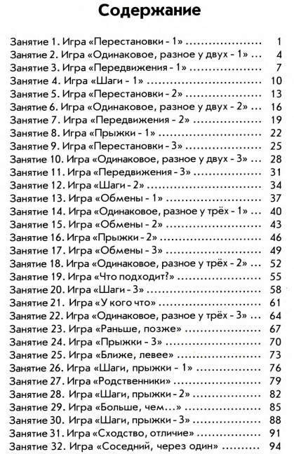
В календарно-тематическом планировании занятий для первого класса темы представлены следующим образом:
- Развитие способности комбинировать. Выполнение 12 заданий игры «Перестановки -1».
- Развитие способности анализировать. Выполнение 12 заданий игры « Одинаковое, разное у двух 1».
- Развитие способности комбинировать. Выполнение 12 заданий игры «Передвижение-1».
Так как курс имеет структуру цикла, темы повторяются, но задания постепенно усложняются:
- Развитие способности комбинировать. Выполнение 12 заданий игры «Перестановки -2».
- Развитие способности анализировать. Выполнение 12 заданий игры «Одинаковое, разное у двух -2».
- Развитие способности комбинировать. Выполнение 12 заданий игры «Передвижение - 2».
В рабочих тетрадях курса для первого класса приведены упражнения, направленные на формирование логического мышления, это позволяет на доступном детям материале, имеющемся жизненном опыте строить правильные суждения, нестандартно мыслить и проводить доказательства [5].
1. Анализ. При решении задач этого вида нужно оперировать конкретными признаками предметов.
Здесь у парашютов изменяются число верёвок и форма груза (только два признака). На этом занятии используется несколько вариантов основных задач. Во-первых, задачи с утвердительными суждениями, во-вторых, задачи с отрицательными суждениями, в-третьих, задачи, где правильным решением будет ответ – «ни у какого», например: «У какого парашюта, - 1 или 3, - один одинаковый признак с парашютом 27?». В-четвертых, задачи, где правильным решением будет ответ – «у любого», например: «У какого парашюта, - 1 или 3, - два разных признака с парашютом 27?»
Для детей, которые в состоянии легко и быстро справиться с разными вариантами основных задач, на с. 18 в тетради помещены более сложные задачи, например: «Сколько парашютов, у которых один одинаковый признак с парашютом 4?».

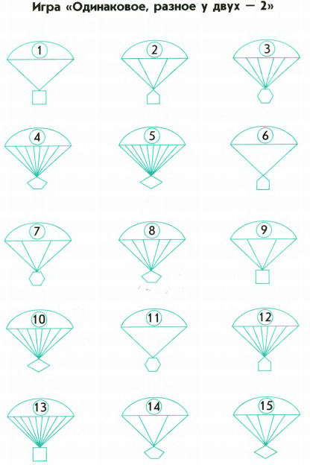
2. Комбинирование. Комбинирование проявляется в создании различных сочетаний предметов или их элементов.
Учащимся предлагается узнать, как будут располагаться фигурки после их перемещения. В задачах типа «Передвижения» рассматриваются три типа движения фигурок. В задачах типа «Передвижения-2» начальное положение фигурок и характер передвижения известны, а конечное расположение нет (его нужно выбрать из предложенных вариантов).
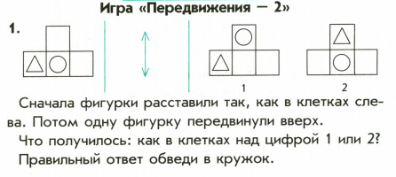
3. Планирование. Планирование проявляется в определении этапов получения результата, в разработке последовательности действий для достижения поставленной цели.
В играх этого рода рассматриваются перемещения воображаемого персонажа – «волшебного зайца». Он может делать прыжки двух типов (см. рис). В задачах первого вида начальная и конечная клетки прыжков зайца известны, а характер прыжков – нет. Первоклассники решают задачи первой степени сложности, где заяц делает один-два прыжка.
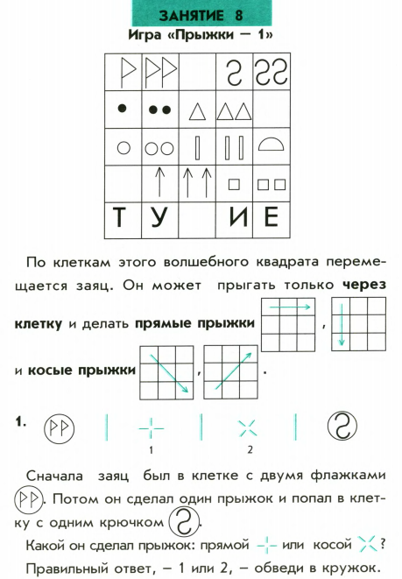
4. Рассуждение. Развитое рассуждение проявляется в последовательном выведении одних мыслей и суждений из других, в непротиворечивом распределении событий во времени.
В основе рассуждения в задачах этого рода лежат обобщение и конкретизация указанных в их содержании предметов. Как показала практика, для учащихся других классов (2, 3, 4) эти задачи не представляют интереса.
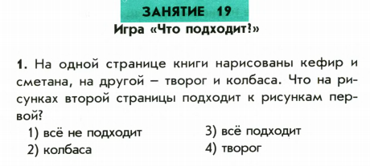
В основных задачах этого вида возможны четыре варианта условий – один исходный и три производных.
Большинство заданий составлено в игровой форме, что соответствует возрастным особенностям первоклассников. Учащиеся легко вовлекаются в процесс обучения. Кроме того, использование игровых форм обучения предупреждает утомление [9].
К планируемым результатам реализации программы для первого класса относятся:
На уровне личностных результатов:
- формирование самостоятельности в действиях;
- нормализация самооценки;
- повышение познавательной активности;
На уровне метапредметных результатов:
- развитие познавательной сферы младших школьников (процессов восприятия, памяти, воображения и мышления);
- развитие творческих способностей, гибкости мышления;
- самостоятельное выделение и формулирование познавательной цели;
- выбор наиболее эффективных способов решения задач в зависимости от конкретных условий;
- знаково-символическое моделирование – преобразование объекта из чувственной формы в модель, где выделены существенные характеристики объекта;
- умение осознанно и произвольно строить речевое высказывание в устной форме;
- поиск и выделение необходимой информации;
- самостоятельное создание алгоритмов деятельности при решении проблем творческого и поискового характера;
На уровне результатов общеинтеллектуального направления:
- анализ объектов с целью выделения существенных и несущественных признаков;
- синтез как составление целого из частей;
- выбор оснований и критериев для сравнения, классификации объектов;
- установление причинно-следственных связей;
- формулирование проблемы;
- построение логической цепи рассуждений;
- выдвижение гипотез и их обоснование;
- успешное решение детьми сложных задач каждого вида и особенно задач «на выведение».

СОДЕРЖАНИЕ ЗАНЯТИЙ ВО 2 КЛАССЕ

Содержание занятий во втором классе повторяет собой принцип распределения материала предыдущего года обучения.
Развитие отмеченных мыслительных способностей с разных сторон способствует обретению детьми возможностей действовать в мысленном плане, опираясь на существенные отношения. При этом каждая способность формируется на материале задач особого рода.
При выполнении заданий этих игр совершенствуется логическое мышление, поскольку в этих играх требуется делать вывод из предложенных суждений. Представленный материал включает в себя поисково-творческие занимательные задания для разнообразных интеллектуальных игр, построенных на неучебном материале.
Материал каждого занятия включает в себя три страницы: две из них – основные задания (для большинства детей), третья – дополнительные задания для более сообразительных. Такой принцип распределения материала отображает дифференцированный подход в обучении.
1. Анализ
Одинаковое разное у двух и у трёх обучающиеся решают задачи второго уровня сложности, поскольку в заданиях варьируется три признака, а также вариация вопросов для выполнения задания (наличие в них отрицательных или утвердительных суждений), а также количеством разных или одинаковых признаков.
В играх этого рода будет изменяться форма рукоятки молотка, положение и форма ударной части, а также число линий на определенной стороне.
Для детей, которые легко справились с различными вариантами основных задач, на с.66 размещены более сложные задачи.

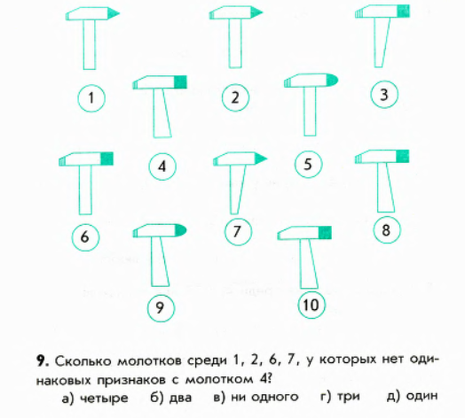
Рис.. Пример сложных задач с молотками на стр.66.
2.Комбинирование
На комбинирование существуют три вида задач: «перестановки», «передвижения», «обмены».
Ярким примером развития способности комбинировать открывается на примере игры Передвижение. В зависимости от того, что требуется найти, выделяются три вида задач Передвижение 1 Передвижение 2, Передвижение 3.
В задачах первого вида начальное и конечное расположение фигурок известны, а характер их передвижения – нет.
В задачах второго вида начальное расположение фигурок и характер передвижения известны, а конечное расположение – нет.
В задачах третьего вида конечное расположение фигурок, также как и характер передвижения известны, а начальное расположение – нет.
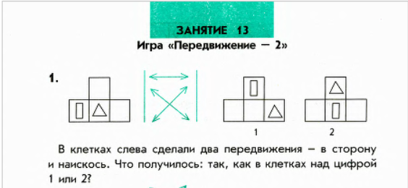
Рис.. Пример задания из игры передвижение – 2.
3.Планирование
В задачах игры «Шаги» «Прыжки», а также «Шаги, прыжки» рассматривается поиск перемещений таких персонажей как утка, заяц и кошка. Второклассники решают задачи второй степени сложности, где утка делает 2-3 шага, а заяц 2-3 прыжка с сочетаниями, а кошка и прыжки, и шаги.
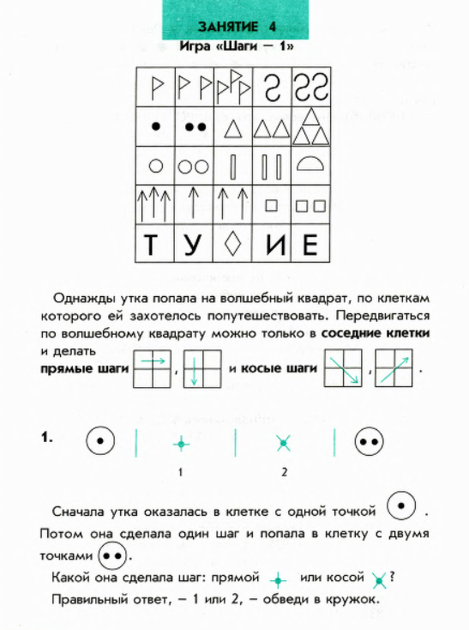
Рис. . Пример задачи на шаги с волшебной уткой.
4.Рассуждение
Развитие умения рассуждать обеспечивается за счет решения задач «на выведение» и интеллектуальных игр: «Так же, как …», «Сходство, отличие», «Совпадения», «Старше, моложе», «То ли одно, то ли другое» и т.д.
К примеру, в «Старше, моложе» для второклассников представлены задачи первого уровня сложности, где содержатся отношения двух людей по возрасту.
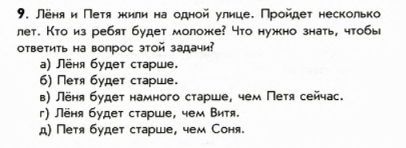
Рис. . Пример задачи «Старше, моложе».
К ожидаемым результатам реализации данной программы во 2 классе относятся:
• развитие основных мыслительных способностей учащихся;
• повышение уровня познавательных процессов и волевой регуляции у детей;
• формирование у учеников развитых форм самосознания и самоконтроля;
• совершенствование культуры мышления;
• более высокий уровень интеллектуальной подготовки в конце каждого учебного года;
А также планируемые личностные результаты
У обучающегося будут сформированы:
• внутренняя позиция школьника на уровне положительного отношения к школе, ориентации на содержательные моменты школьной действительности и принятия образца «хорошего ученика»;
• учебно-познавательный интерес к новому учебному материалу и способам решения новой задачи;
• основы экологической культуры: принятие ценности природного мира, готовность следовать в своей деятельности нормам природоохранного, нерасточительного, здоровьесберегающего поведения;
• ориентация на понимание причин успеха в учебной деятельности, в том числе на самоанализ и самоконтроль результата, на анализ соответствия результатов требованиям конкретной задачи.
• способность к оценке своей учебной деятельности;

СОДЕРЖАНИЕ ЗАНЯТИЙ В 3 КЛАССЕ
Содержание занятий по программе «Интеллектика» для третьего класса продолжает развитие таких мыслительных способностей как анализ, комбинирование, рассуждение и планирование.
Занятия, как и раньше, проводятся один раз в неделю в урочное или во внеурочное время и имеют не учебный характер. Так серьезная работа принимает форму игры, что активизирует познавательную инициативу обучающихся. [7]
Содержание развивающих занятий «Интеллектика» для третьего класса имеет социально-педагогическую направленность, т.е. воспитывает интерес к предмету математика, развивает познавательную сферу младших школьников (процессов восприятия, памяти, воображения и мышления), наблюдательности, умения анализировать, догадываться, рассуждать, доказывать.
В третьем классе занятия проводятся по такой же программе интеллектуальных игр, что и во втором классе. Однако отличительной особенностью является то, что на данной ступени младшим школьникам предлагается материал заданий третьего уровня сложности. Это означает, что в играх «на сравнение» требуется выделить у предметов три признака, в играх «на перемещение» и «комбинирование» требуется выполнить три умственных действия, а в играх «на рассуждение» соотнести три суждения. [7]
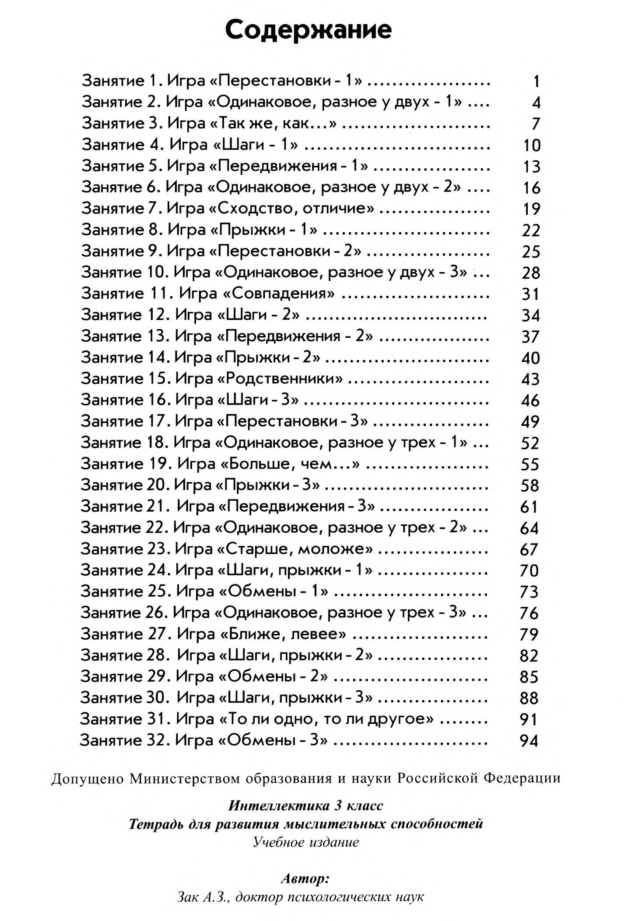
В результате анализа календарно-тематического планирования занятий по программе «Интеллектика» для третьего класса можно сделать вывод о том, что для развития перечисленных выше мыслительных способностей А.З. Зак включил в содержание рабочей тетради следующие игры:
- Развитие способности комбинировать:
- «Перестановки - 1» (10 заданий)/ «Перестановки - 2» (12 заданий)/ «Перестановки - 3» (12 заданий);
- «Передвижения - 1» (12 заданий)/ «Передвижения - 2» (12 заданий)/ «Передвижения - 3» (12 заданий);
- «Обмены – 1» (12 заданий)/ «Обмены – 2» (12 заданий)/ «Обмены – 3» (12 заданий);

- Развитие способности анализировать:
- «Одинаковое, разное у двух – 1» (12 заданий)/ «Одинаковое, разное у двух – 2» (12 заданий); «Одинаковое, разное у двух – 3» (12 заданий);
- «Одинаковое, разное у трех – 1» (12 заданий)/ «Одинаковое, разное у трех – 2» (12 заданий)/ «Одинаковое, разное у трех – 3» (12 заданий);

- Развитие способности рассуждать:
- «Так же, как …» (12 заданий);
- «Сходство, отличие» (13 заданий);
- «Совпадения» (9 заданий);
- «Родственники» (14 заданий);
- «Больше, чем …» (12 заданий);
- «Старше, моложе» (11 заданий);
- «Ближе, левее» (9 заданий);
- «То ли одно, то ли другое» (11 заданий);

- Развитие способности планировать:
- «Шаги - 1» (13 заданий)/ «Шаги - 2» (9 заданий)/ «Шаги - 3» (9 заданий);
- «Прыжки – 1» (9 заданий)/ «Прыжки – 2» (9 заданий)/ «Прыжки – 3» (9 заданий);
- «Шаги, прыжки – 1» (9 заданий)/ «Шаги, прыжки – 2» (9 заданий)/ «Шаги, прыжки – 3» (9 заданий);
Так как курс имеет структуру цикла, темы игр, предложенных в рабочей тетради, время от времени повторяются, но содержание входящих в них заданий постепенно усложняется и в некоторых случаях меняется и количество этих самых заданий.
1. Анализ. Рассмотрим процесс совершенствования способности анализировать на примере заданий игры «Одинаковое, разное у двух – 1». [7]
В данной игре детям предлагается рассмотреть 15 предметов обуви (ботинки) (стр.4), которые имеют те или иные сходства и отличия.
После внимательного ознакомления с имеющимися в тетради изображениями обучающимся предлагается ответить на ряд вопросов (стр.5), в ходе работы с которыми младшие школьники отмечают, что особенностями, на основе которых можно выделить какое-либо сходство или отличие данной обуви, являются носок, шнурки, каблук и задник.
Предложенные здесь задания относятся к третьему уровню сложности, поэтому число признаков для сравнения доходит до четырех.

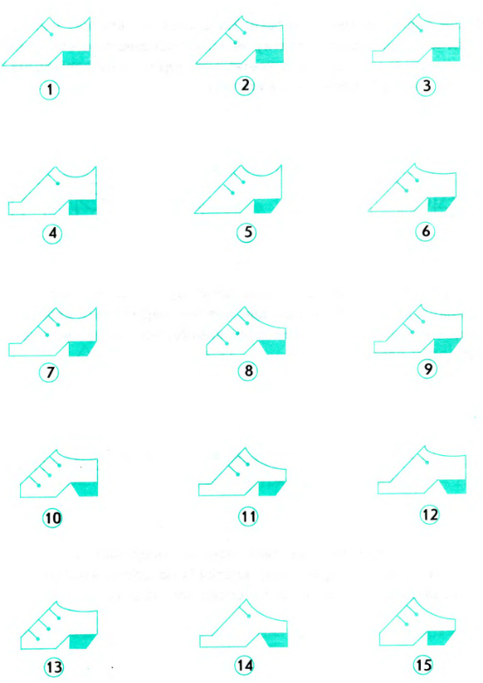
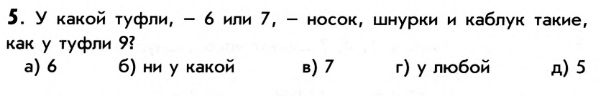
После каждого вопроса относительно сходства и различия картинок обучающимся предлагается 5 вариантов ответа, это может быть номер какого-то определенного ботинка, вариант «у любой» или вариант «ни у какой».

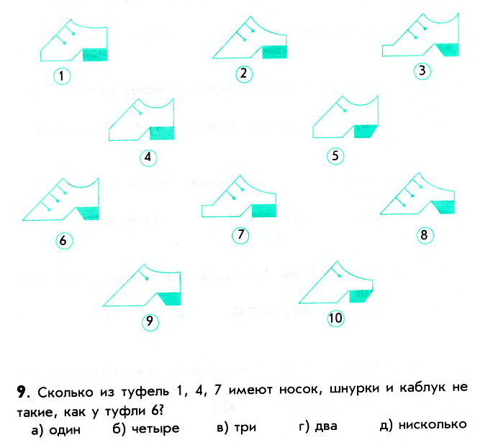
Для детей, которые успешно справились с 8 основными заданиями, на стр. 7 помещены дополнительные изображения обуви и более сложные к ним вопросы.
При выполнении заданий этой игры совершенствуется зрительное восприятие и произвольность внимания, кратковременная память и воображение. [4]
2. Комбинирование. Рассмотрим процесс совершенствования способности комбинировать на примере заданий игр «Обмены». [7]
Третьеклассникам предлагается решать задачи третьей степени сложности, - т. е. с тремя обменами.
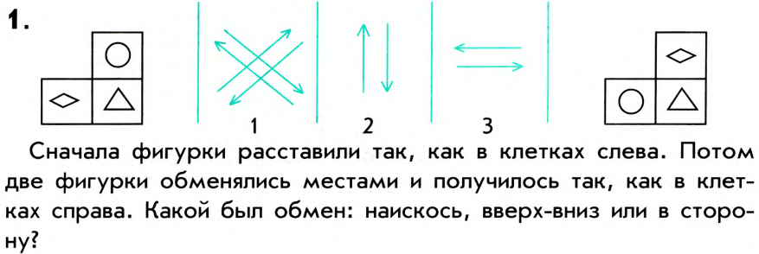
В играх типа «Обмены» рассматривается три варианта заданий. В задачах типа «Обмены - 1» начальное и итоговое положение фигурок известны, обучающимся нужно выбрать схему, по которой проходил обмен.

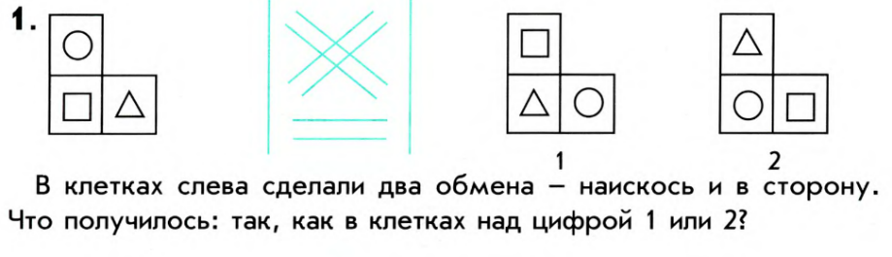
В задачах типа «Обмены – 2» учащимся предложен изначальный вариант расположения фигур, и задана схема выполнения обмена. Им нужно выполнить обмен и выбрать вариант получившегося в итоге рисунка.

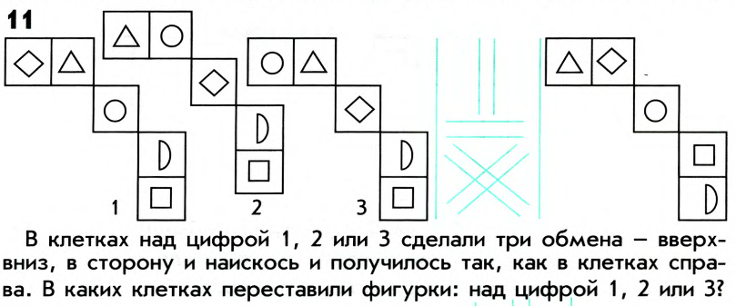
В задачах типа «Обмены – 3» учащимся предложен конечный вариант расположения фигур, и задана схема выполнения обмена. Им нужно выбрать вариант изначального расположения фигур (до обмена).
При выполнении заданий этих игр совершенствуется наглядно-образное мышление, кратковременная память и воображение. [4]
3. Планирование. Рассмотрим процесс совершенствования способности планировать на примере заданий игр «Шаги». [7]
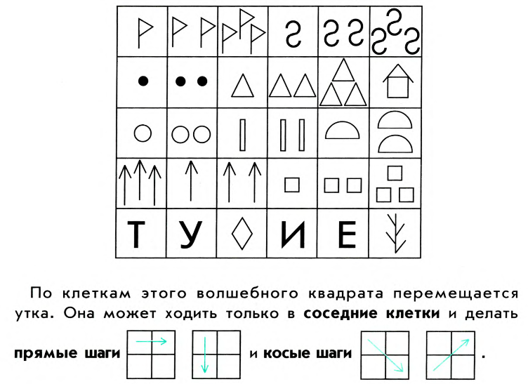
В играх этого типа рассматриваются перемещения утки по клеткам волшебного квадрата. Он может делать шаги только двух типов (см. рис):

Третьеклассникам предлагается решить задачи третьей степени сложности, когда утка делает три-четыре шага.
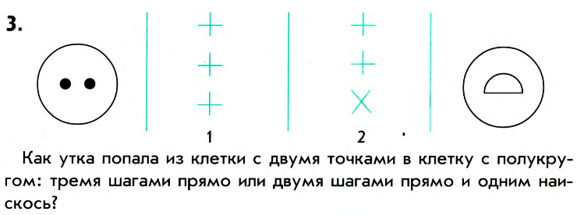
В задачах типа «Шаги – 1» начальная и конечная клетки шагов утки известны, а характер шагов – нет. Обучающиеся должны выбрать характер шагов из предложенных вариантов.

В задачах типа «Шаги – 2» начальная клетка и характер шагов утки известны, а конечной клетки шагов – нет. Обучающиеся должны выполнить шаги по указанной схеме и выбрать конечную клетку из предложенных вариантов.
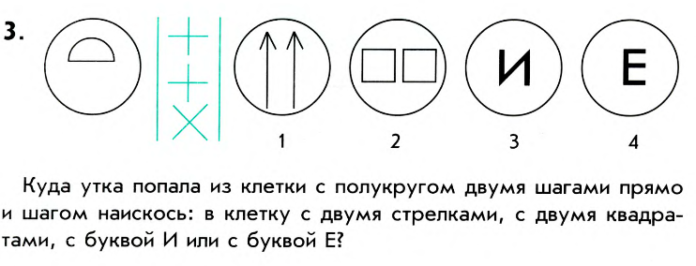
В задачах типа «Шаги – 3» конечная клетка и характер шагов утки известны, а начальной клетки шагов – нет. Обучающиеся должны выбрать вариант начальной клетки (до начала шагов).
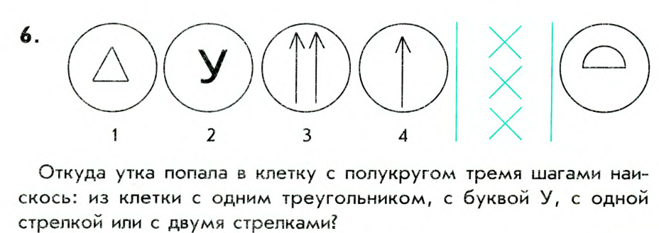
При выполнении заданий этих игр совершенствуются действия в мысленном плане, «в уме», в представлении, а также произвольность внимания, зрительное восприятие и кратковременная память. [4]
4. Рассуждение. Рассмотрим процесс совершенствования способности рассуждать на примере заданий игры «Родственники».[7]
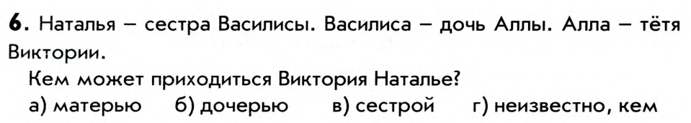
В основе рассуждений в задачах этого вида лежит соотнесение суждений родства. Третьеклассникам предлагаются задания третьего уровня сложности, т. е. в заданиях содержатся данные о трех родственных отношениях. [4]

При выполнении заданий этой игры совершенствуется логическое мышление, поскольку обучающимся требуется сделать вывод из предложенных суждений. [4]
В ходе работы по программе «Интеллектика» у третьеклассников формируются следующие УУД:
Личностные:
- развитие любознательности, сообразительности при выполнении разнообразных заданий проблемного характера;
- развитие умения преодолевать трудности – качеств весьма важных в практической деятельности любого человека;
- развитие самостоятельности суждений, независимости и нестандартности мышления.
Метапредметные:
- понимание и принятие учебной задачи, поиск и нахождение способов ее решения;
- оценивание результатов своей деятельности;
- готовность слушать собеседника, вести диалог;
- готовность сравнивать разные приемы действий, выбирать удобные способы для выполнения конкретного задания.
- готовность включаться в групповую работу.
- готовность участвовать в обсуждении проблемных вопросов, высказывать собственное мнение и аргументировать его.

Предметные:
- решать нестандартные задачи;
- вычленять существенные и необходимые признаки объекта или процесса при решении задач;
- решать определенную задачу несколькими способами и находить среди них наиболее рациональные и оригинальные;
- решать задачи с помощью составления таблиц;
- строить, распознавать и использовать истинные и ложные высказывания при решении задач;

СОДЕРЖАНИЕ ЗАНЯТИЙ В 4 КЛАССЕ

В 4 классе как и в 3 занятия проводятся по такой же программе интеллектуальных игр, что и во 2 классе. Однако материал занятий имеет 4 уровень сложности.
Содержание.
Занятие 1. Игра «Перестановки - 1».
Занятие 2. Игра «Одинаковое, разное у двух - 1».
Занятие 3. Игра «Также, как...».
Занятие 4. Игра «Шаги - 1».
Занятие 5. Игра «Передвижения - 1».
Занятие 6. Игра «Одинаковое, разное у двух - 2».
Занятие 7. Игра «Сходство, отличие».
Занятие 8. Игра «Прыжки - 1».
Занятие 9. Игра «Перестановки - 2».
Занятие 10. Игра «Одинаковое, разное у двух - 3».
Занятие 11. Игра «Совпадения».
Занятие 12. Игра «Шаги - 2».
Занятие 13. Игра «Передвижения - 2».
Занятие 14. Игра «Прыжки - 2».
Занятие 15. Игра «Родственники».
Занятие 16. Игра «Шаги - 3».
Занятие 17. Игра «Перестановки - 3».
Занятие 18. Игра «Одинаковое, разное у трех - 1».
Занятие 19. Игра «Больше, чем...».
Занятие 20. Игра «Прыжки - 3».
Занятие 21. Игра «Передвижения - 3».
Занятие 22. Игра «Одинаковое, разное у трех - 2».
Занятие 23. Игра «Старше, моложе».
Занятие 24. Игра «Шаги, прыжки - 1».
Занятие 25. Игра «Обмены - 1».
Занятие 26. Игра «Одинаковое, разное у трех - 3».
Занятие 27. Игра «Ближе, левее».
Занятие 28. Игра «Шаги, прыжки-2».
Занятие 29. Игра «Обмены - 2».
Занятие 30. Игра «Шаги, прыжки - 3».
Занятие 31. Игра «То ли одно, то ли другое».
Занятие 32. Игра «Обмены - 3».
В отличие от тетради для 3 класса во всех играх данной тетради используются задания 4 уровня сложности. Это означает, что в играх «на сравнение» нужно выделять у предметов 4 признака, в играх «на перемещение» и «комбинирование» требуется выполнить минимум три умственных действия, в играх «на рассуждение» следует соотнести три частных суждения.
В 4 классе, так же, как и в 1-3, одни игры предназначены для развития способности анализировать и совершенствовать зрительное восприятие и произвольное внимание, поскольку в этих играх требуется выделять и сравнивать элементы абстрактных изображений (см. занятия 2, 6, 10, 18, 22, 26).
Анализ. Одинаковое разное у двух и у трёх. Обучающиеся решают задачи четвертого уровня сложности, поскольку в заданиях варьируется уже четыре признака, а также вариация вопросов для выполнения задания (наличие в них отрицательных или утвердительных суждений), а также количеством разных или одинаковых признаков. В играх этого рода будет изменяться форма танка, расположение и форма флажков, количество колес, положение прицела. Для детей, которые легко справились с различными вариантами основных задач, размещены более сложные задачи.

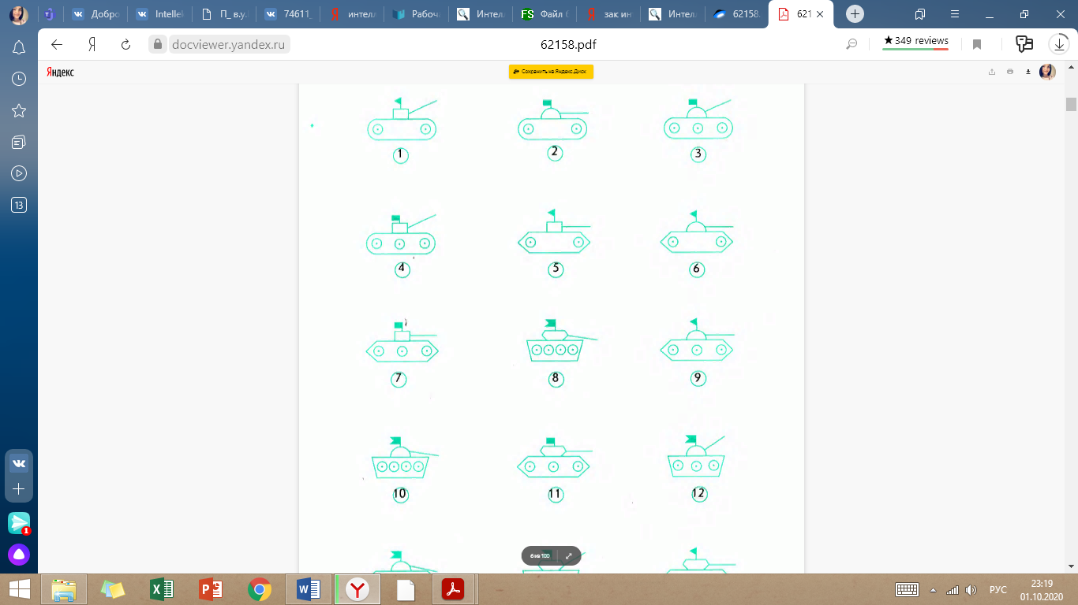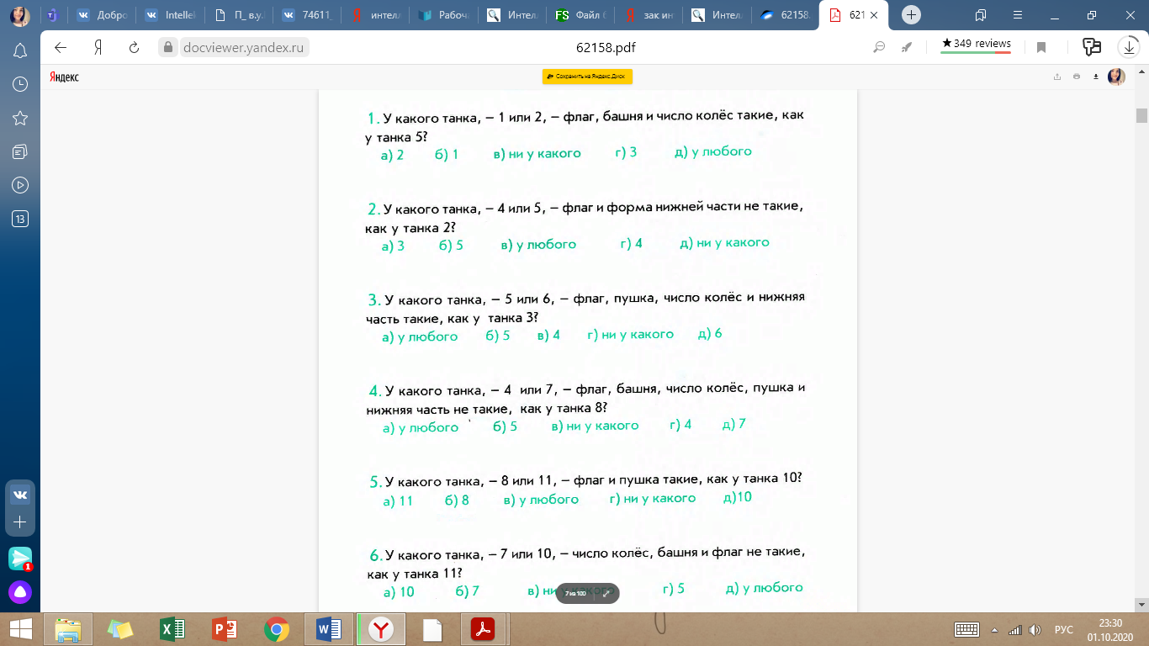

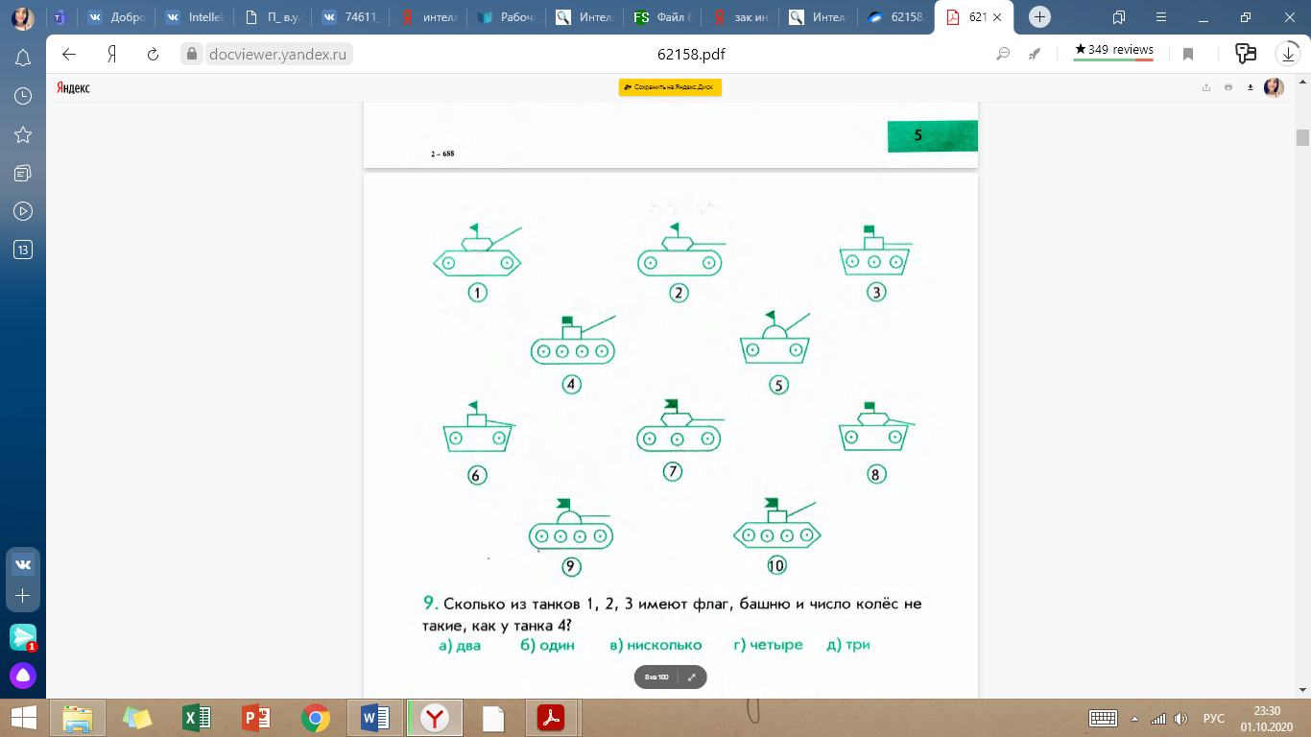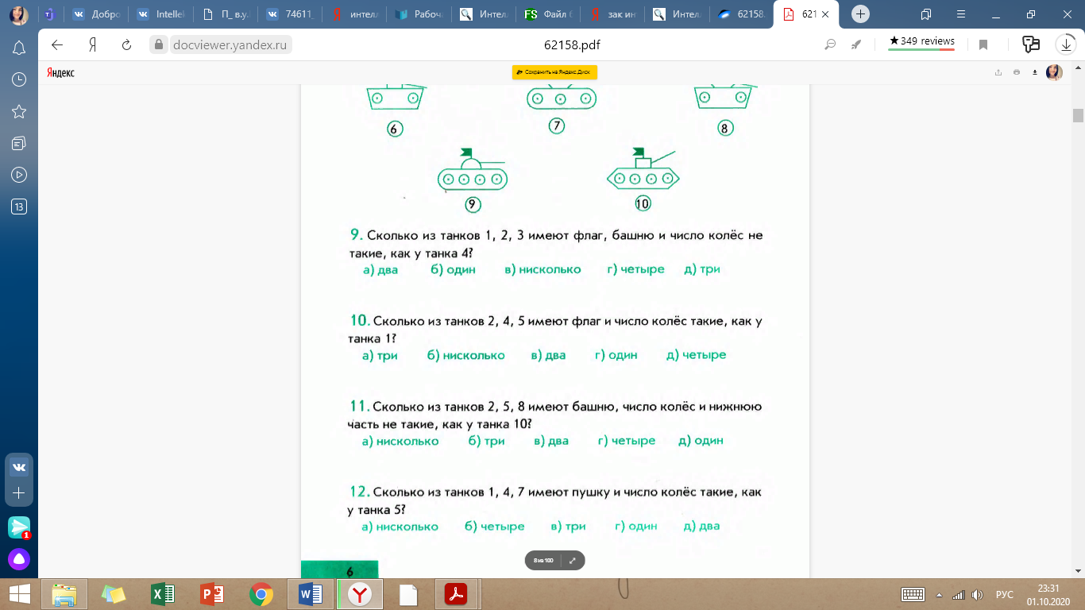

Планирование. Другие игры, например, «Шаги» направлены на развитие планировать и совершенствовать действия в мысленном плане, в представлении, поскольку в этих играх требуется определять особенности воображаемых перемещений по условным правилам таких выдуманных персонажей, как утка, заяц, кошка.
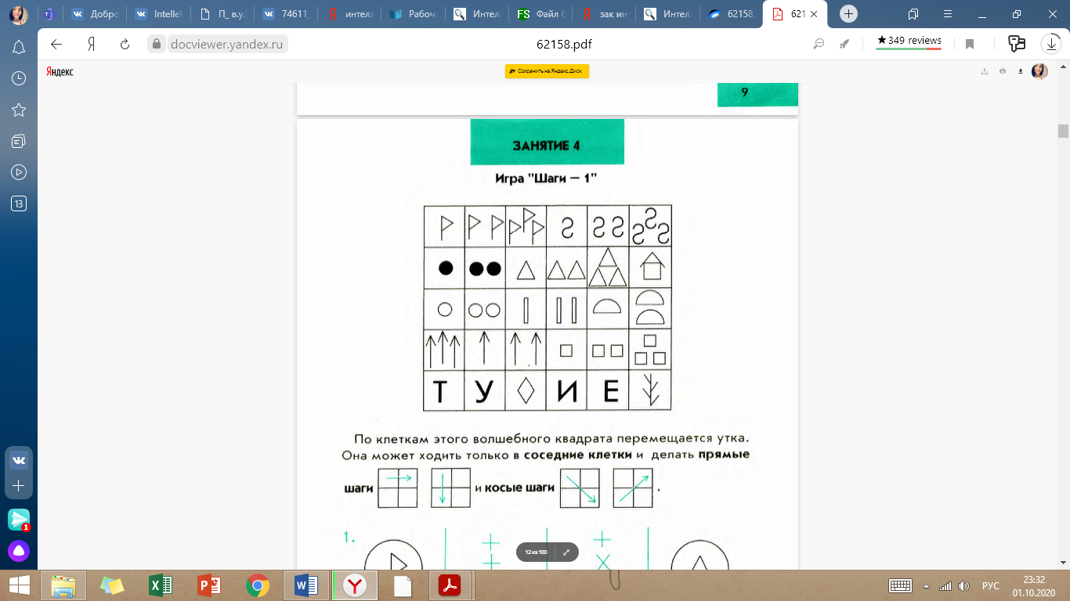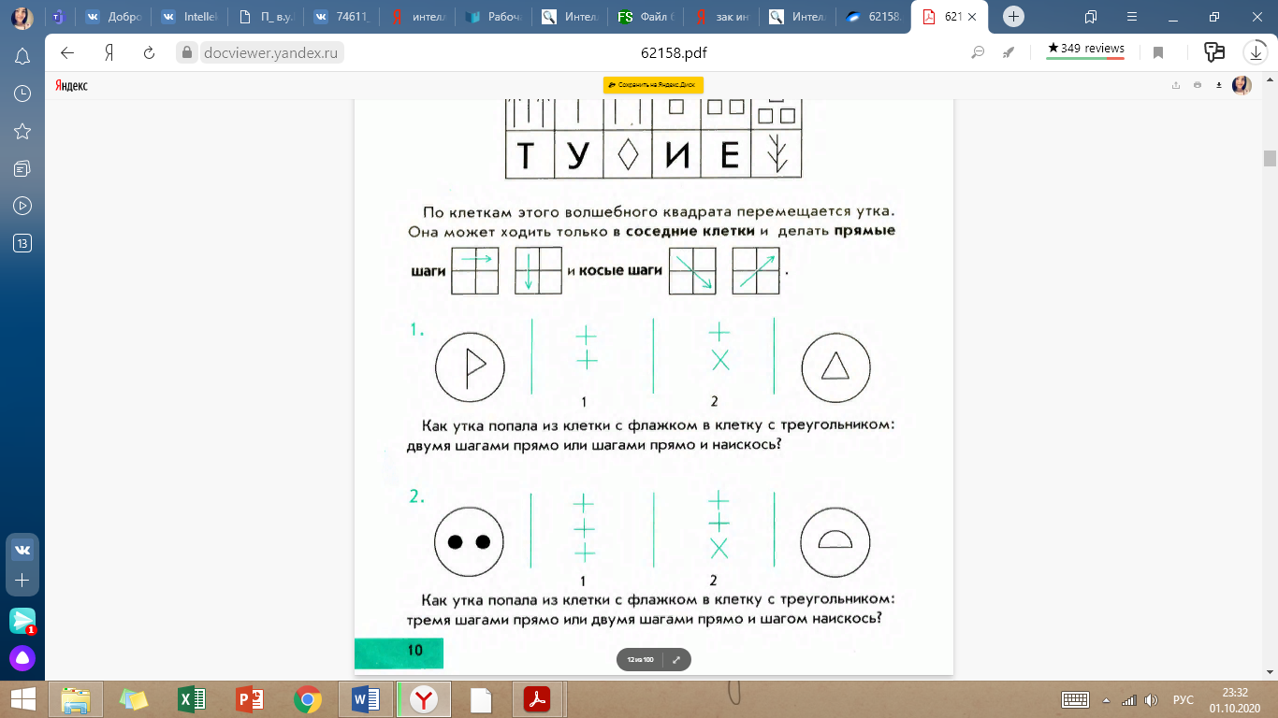
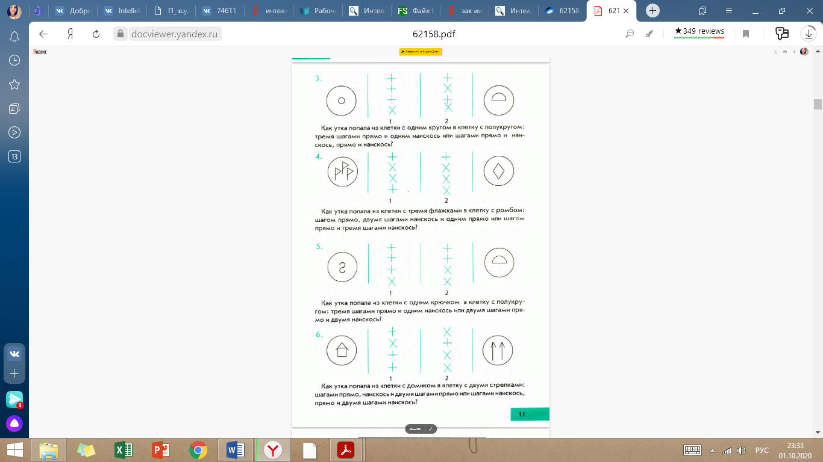
Комбинирование. Рассмотрим процесс совершенствования способности комбинировать на примере заданий игр «Обмены». Ученикам 4 класса предлагается решать задачи 4 степени сложности, - т. е. с 4 обменами.
Они связаны с развитием способности комбинировать и совершенствовать наглядно-образное мышление, поскольку в этих играх требуется по-разному изменять расположения предложенных геометрических фигурок.
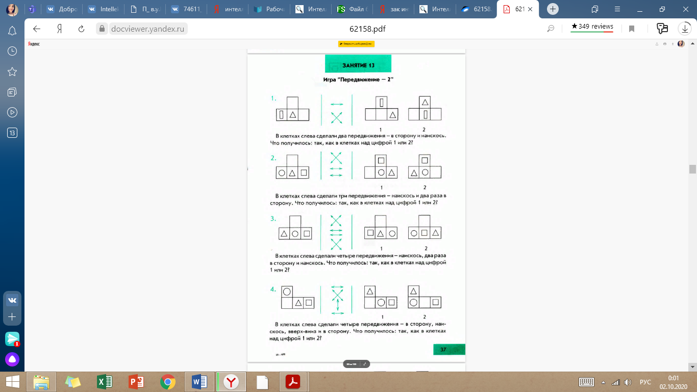
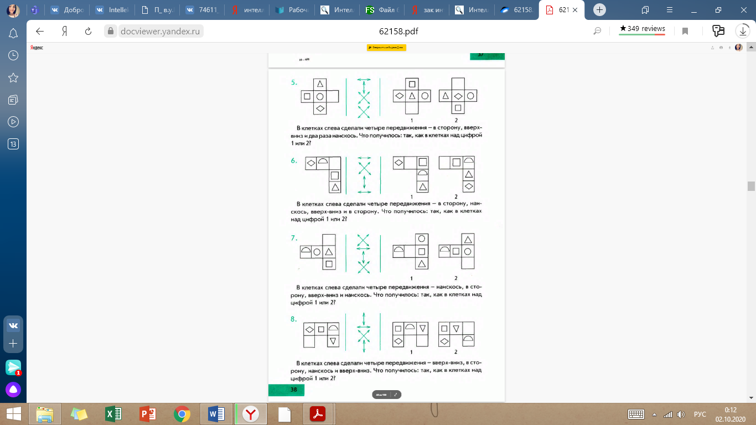
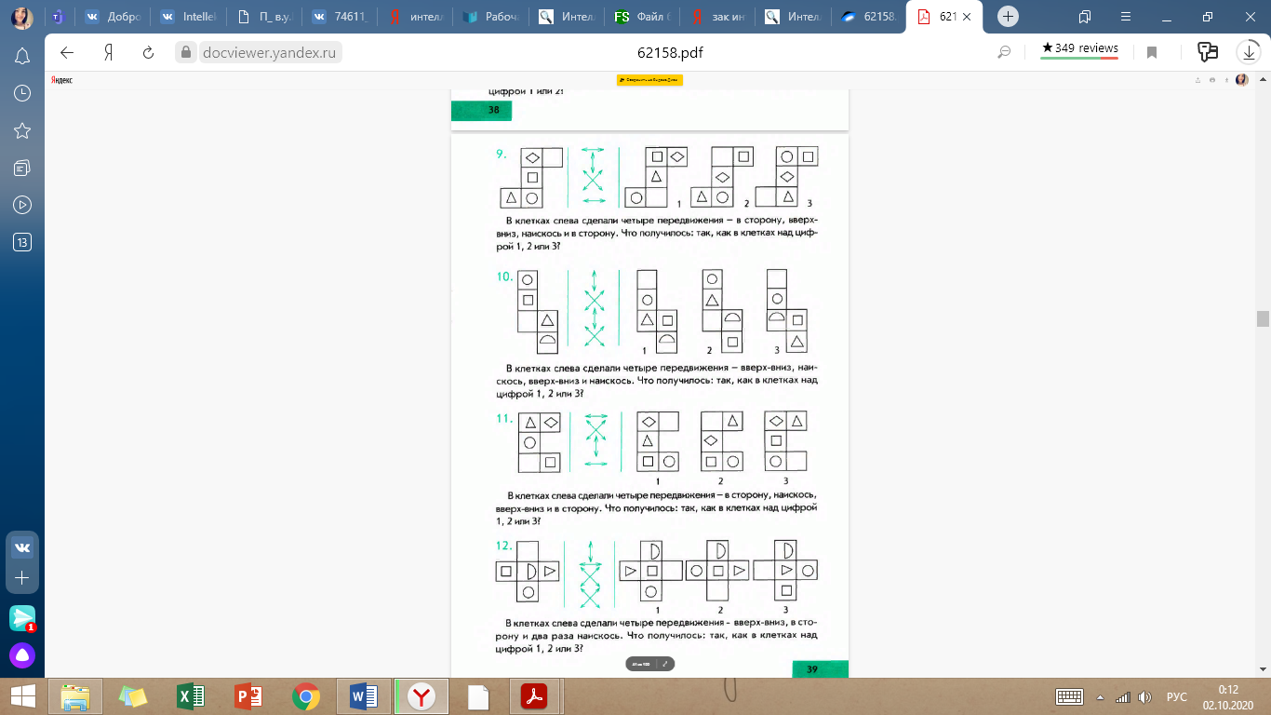

Рассуждение. В играх 4 рода появляется способность рассуждать и проверять умозаключения, совершенствуется логическое мышление, поскольку в этих играх требуется делать вывод из предложенных суждений (см. задания 3, 7, 11, 15, 19, 23, 27, 31)
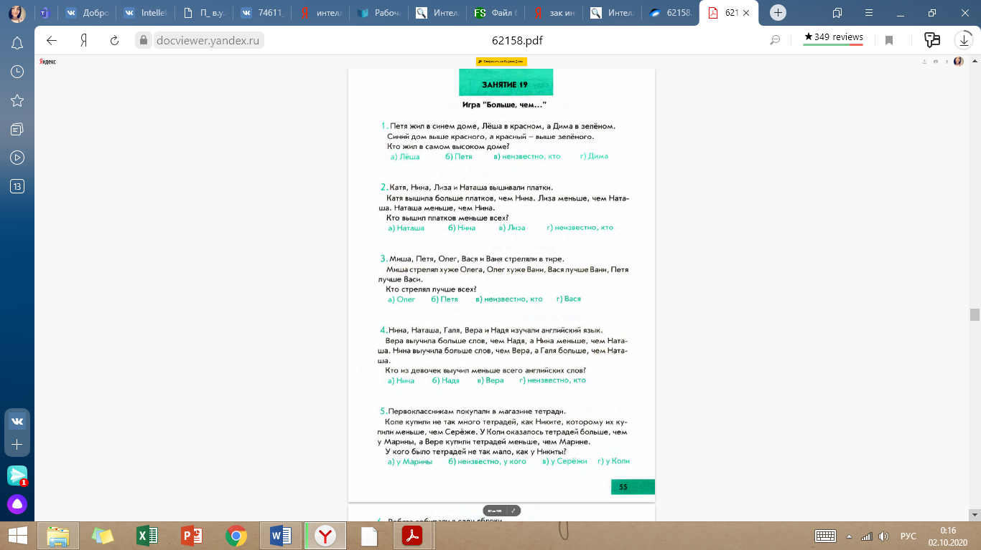
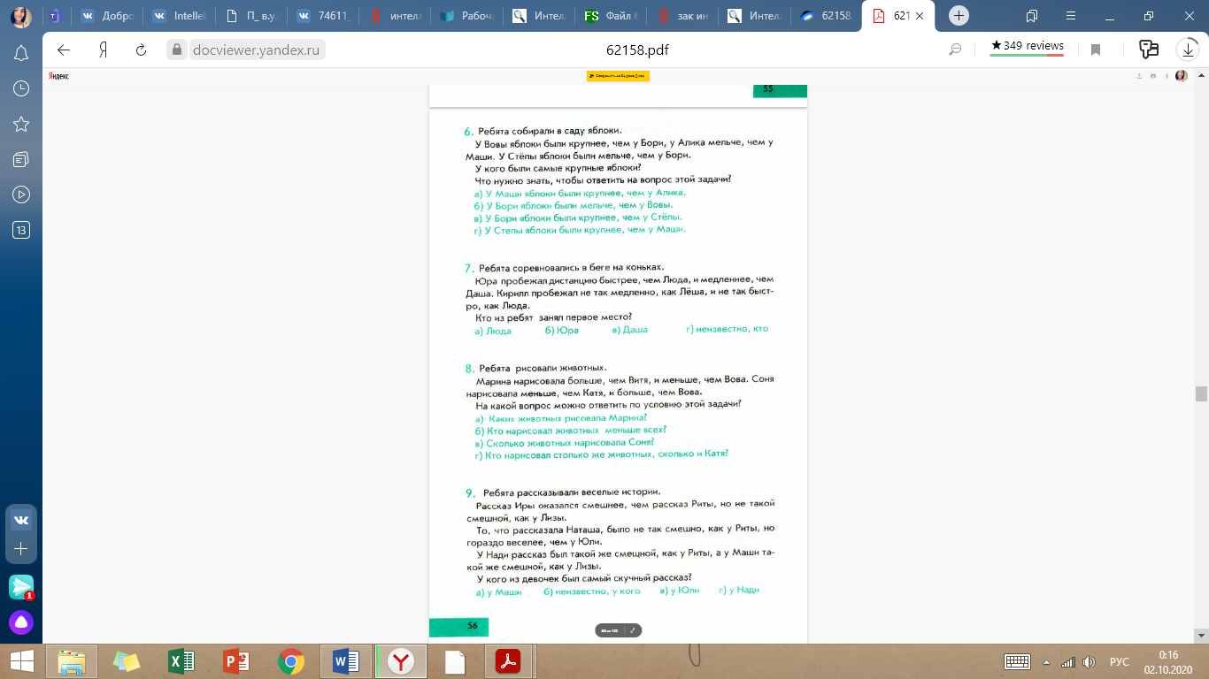

ЗАКЛЮЧЕНИЕ
Таким образом, внеурочный курс «Интеллектика» предусматривает включение задач и заданий, трудность которых определяется не столько математическим содержанием, сколько новизной и необычностью математической ситуации. Это способствует появлению желания отказаться от образца, проявить самостоятельность, формированию умений работать в условиях поиска, развитию сообразительности, любознательности.
В процессе выполнения заданий дети учатся видеть сходства и различия, замечать изменения, выявлять причины и характер этих изменений, на основе формулировать выводы. Совместное с учителем движение от вопроса к ответу – это возможность научить ученика рассуждать, сомневаться, задумываться, стараться и самому найти выход-ответ.
В основу программы заложены два принципа: разнообразие развивающего материала и его постепенное усложнение. В соответствии с первым принципом соседние занятия относятся к разным тематическим циклам, чтобы поддерживать интерес детей и гармонично совершенствовать их познавательную сферу. Согласно второму принципу, сначала осваиваются задания более простых видов, а затем – более сложные задания.
Программа предусматривает регулярные занятия с детьми, имеющими разную интеллектуальную подготовку. Задания различной степени сложности позволяют осуществлять дифференцированный подход в обучении.
Вопросы и задания для аудитории
  - Эта игра предназначена для развития способности анализировать и совершенствовать зрительное восприятие и произвольное внимание. Проведите её с аудиторией.
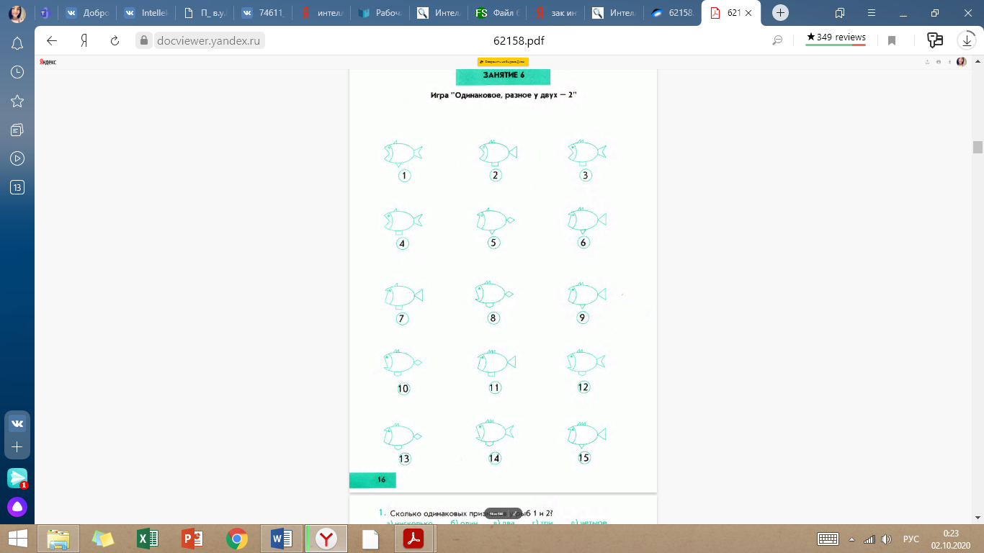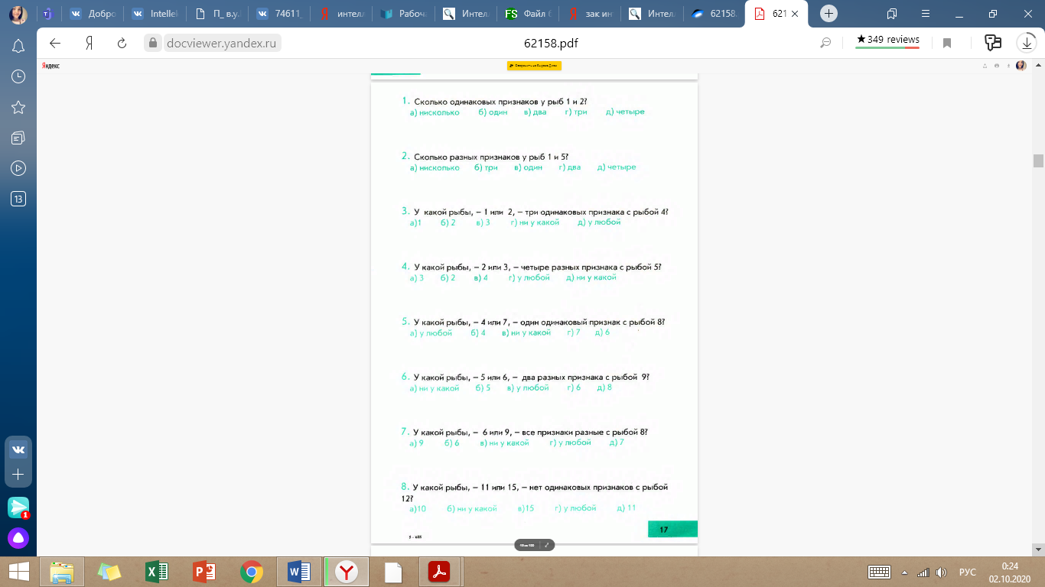

Интеллектуальные способности – это …?
Под внеурочной деятельностью в рамках реализации ФГОС НОО следует понимать …?
В основу программы заложены два принципа, назовите их.
Курс построен на разнообразных по содержанию и сложности поисковых задачах и включает в себя 4 темы:
• «Развитие способности …»;
• «Развитие способности …»;
• «Развитие способности …»;
• «Развитие способности …».
СПИСОК ИСПОЛЬЗОВАННЫХ ИСТОЧНИКОВ И ЛИТЕРАТУРЫ
- Айзенк, Дж «Интеллект: новый взгляд» Айзенк, Дж - /Вопросы психологии, 1995г.

- Годфруа Ж. Что такое психология : в 2-х т. Т. 1. - М.: Мир, 1992. - 496 с.

- Зак А.З. «Развитие умственных способностей младших школьников» Москва. Просвещение, Владос, 1994г.

- Зак А. З. Интеллектика. – М.: Интеллект-центр, 2002. – 408 с.

- Зак А. З. Интеллектика. 1 класс. Тетрадь для развития мыслительных способностей. – М.: Интеллект-Центр, 2007 – 96с.

- Зак А. З. Интеллектика. 2 класс. Тетрадь для развития мыслительных способностей. – М.: Интеллект-Центр, 2007 – 96с.

- Зак А. З. Интеллектика. 3 класс. Тетрадь для развития мыслительных способностей. – М.: Интеллект-Центр, 2007 – 96с.

- Зак А. З. Интеллектика. 4 класс. Тетрадь для развития мыслительных способностей. – М.: Интеллект-Центр, 2005 – 96с.

- Зак А. З. Различия в мыслительной деятельности младших школьников. – М.: Московский психолого-социальный институт, 1999. – 192 с.

- Федеральный государственный образовательный стандарт начального общего образования (1-4 кл.) [Электронный ресурс]. - Режим доступа : минобрнауки.рф/документы/922.

